Konference AVO: Podpora aplikovaného výzkumu za poslední 2 roky klesla o polovinu a bude hůř

Asociace výzkumných organizací (AVO), která zastupuje neakademické výzkumné organizace a inovační firmy, si stěžuje na to, že v příštím roce půjde ze státního rozpočtu na aplikovaný výzkum málo peněz. Zatímco ještě před dvěma lety mířilo na podporu spolupráce soukromého sektoru a výzkumu zhruba pět miliard korun, letos je to polovina.
Podpora má postupně klesnout na třetinu, uvedl prezident AVO Libor Kraus. Více peněz by mohl aplikovaný výzkum získat například z evropských fondů v rámci programu OP PIK ministerstva průmyslu.
O problémech firemního výzkumu se ve čtvrtek 12. 11. 2015 diskutovalo na výroční konferenci asociace "25 let výzkumu, vývoje a inovací v ČR" v Praze. U jednoho stolu se sešli zástupci státní správy – náměstci Arnošt Marks (Úřad vlády), Tomáš Novotný (MPO) a Jindřich Šnejdrla (MZe), poskytovatelů – Martin Bunček (TA ČR), akademiků – Tomáš Kruml (AV ČR) i zástupců byznysu – Zbyněk Frolík (SP ČR) a Libor Kraus (AVO).
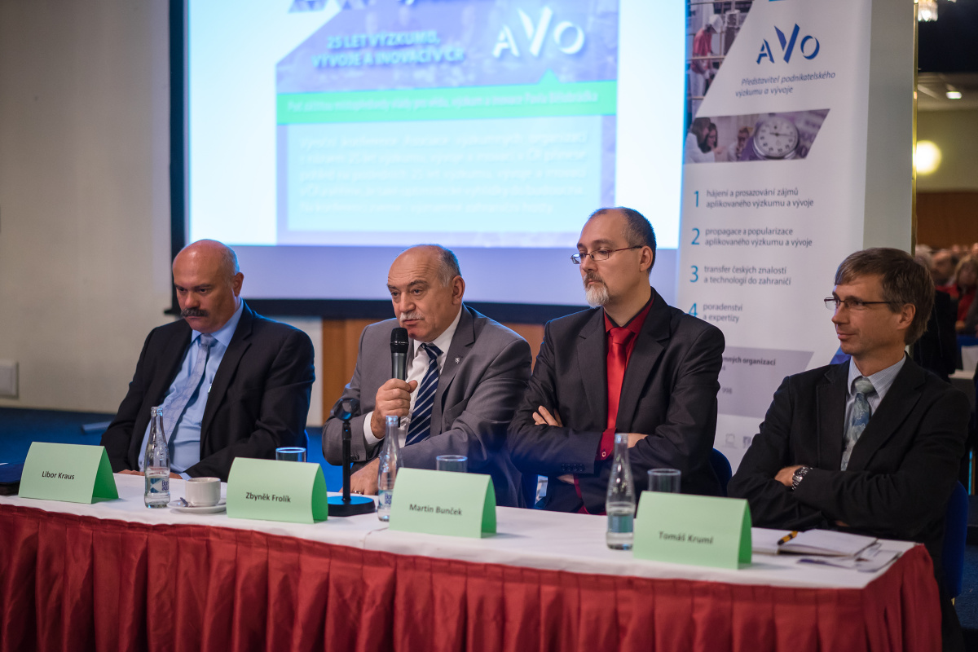
Konference AVO: 25 let VaVaI v ČR (na snímku zleva: Libor Kraus, Zbyněk Frolík, Martin Bunček a Tomáš Kruml, foto: jantichyphotography.com)
Náměstek ministra průmyslu Tomáš Novotný řekl, že aplikovaný výzkum se z dosavadních evropských fondů přímo nefinancoval, investovalo se do nové výzkumné infrastruktury. V nových evropských fondech je ale už přímo program Aplikace, který se zabývá financováním aplikovaného výzkumu. MPO již v létě vyhlásilo dvoumiliardovou výzvu a zájem byl enormní.
Celkem je na program Aplikace z fondů vyčleněno osm miliard korun. "Pakliže bude zájem v řádu pětinásobku i více, jak se ukazuje u první výzvy, budeme uvažovat o přesunu v rámci programu, kde je 120 miliard na různé oblasti," uvedl Novotný. Program míří na oblast klíčových technologií, jako jsou nano, biotechnologie a výzkum pro strojírenství. Na konci roku začne MPO přijímat plné žádosti. Vyhodnocení bude v dubnu. Nově má MPO peníze také na program TRIO, a to 3,6 mld. na šest let.
V příštím roce bude podle Novotného proto dostatek financí. "Stále ale platí, že celkově aplikovaný výzkum a jeho podpora v ČR klesá a je nepoměrně nižší než podpora základního výzkumu," zdůraznil.
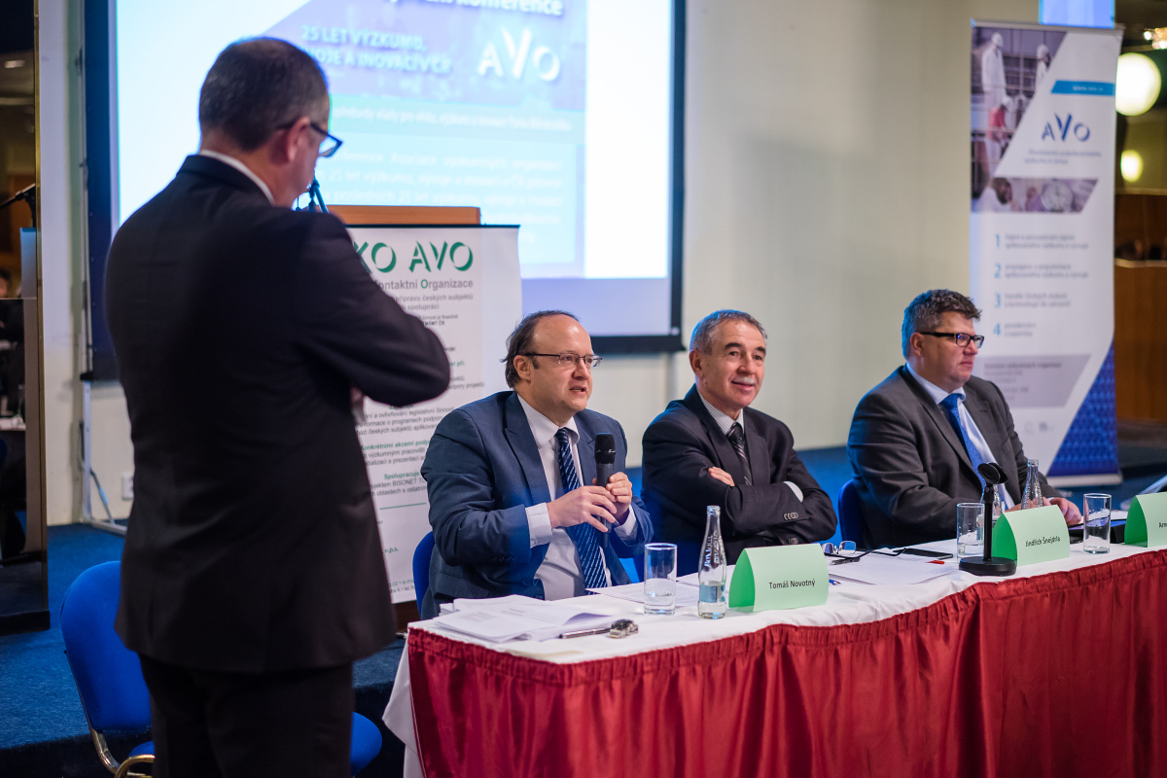
Konference AVO: 25 let VaVaI v ČR (na snímku zleva: Jan Nedělník, Tomáš Novotný, Jindřich Šenjdrla a Arnošt Marks, foto: jantichyphotography.com)
Z veřejných zdrojů mířilo loni na vědu 35 miliard korun, z toho 26 miliard se v rámci státního rozpočtu dělilo do 11 rozpočtových kapitol, zbytek tvořily evropské dotace. V příštím roce má stát na výzkum vydat 28,6 miliardy korun, oproti letošku vzroste rozpočet na vědu o 1,7 miliardy korun.
"Největší problém je, že to, co se dřív podporovalo jako spolupráce firem a výzkumných organizací, ať už to jsou kolaborativní projekty z ministerstva průmyslu, Technologické agentury ČR nebo podpora mezinárodní spolupráce z ministerstva školství, tak se všechno postupně zastavuje," řekl Kraus. Firmy si na aplikovaný výzkum podle Krause samy vydělávají, jde ale o podporu výzkumných organizací jako jinde ve světě.
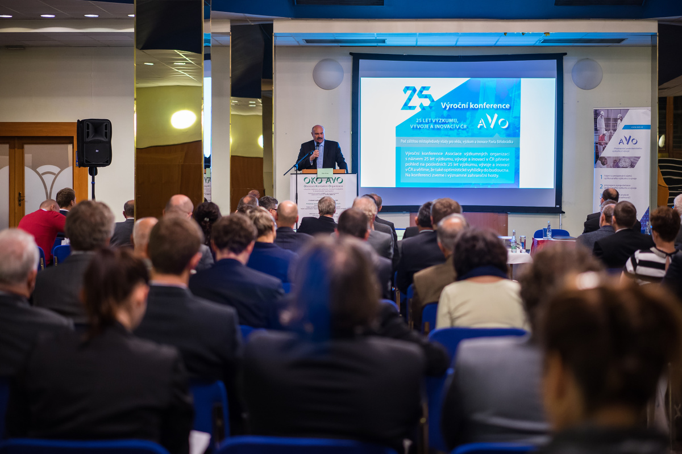
Konference AVO: 25 let VaVaI v ČR (foto: jantichyphotography.com)
Na vině je podle něj financování čtyřicítky výzkumných center, které za evropské peníze vznikly po celé republice a které nyní stát bude muset podporovat. Na ostatní aktivity nezbývají peníze, poznamenal.
Na konferenci se diskutovalo také hodnocení výzkumu. Podle viceprezidenta Svazu průmyslu Zbyňka Frolíka se situace v České republice nezlepší, dokud se výzkumníkům více vyplatí psát články než pracovat na konkrétních výzkumných problémech.
Všichni diskutující se shodli, že nemá smysl zřizovat nové Ministerstvo pro vědu, výzkum a inovace, pakliže mu budou podřízeny pouze Grantová a Technologická agentura ČR a vysoké školy i Akademie věd ČR budou mimo jeho působnost.
Na konferenci zazněl také projev prezidenta Zväzu priemyselných výskumných a vývojových organizácií Jozefa Budaye, který blahopřál asociaci ke kulatému výročí a předal děkovný list za dlouhodobou spolupráci a předávání zkušeností z oblasti řízení a financování výzkumu a vývoje.

Arnošt Marks, Úřad vlády, Tomáš Novotný, MPO, Jindřich Šnejdrla, MZe, Martin Bunček, TA ČR, Tomáš Kruml, AV ČR, Zbyněk Frolík, SP ČR, zpvvo, jozef buday

